Об утверждении регламента государственной услуги "Прием документов в организации технического и профессионального, послесреднего образования"
Утративший силу
Постановление акимата Жамбылской области от 26 июня 2014 года № 197. Зарегистрировано Департаментом юстиции Жамбылской области 8 августа 2014 года № 2295. Утратило силу постановлением акимата Жамбылской области от 25 июня 2015 года № 134
Сноска. Утратило силу постановлением акимата Жамбылской области от 25.06.2015 № 134 (вводится в действие по истечении 10 календарных дней после дня его первого официального опубликования).
Примечание РЦПИ.
В тексте документа сохранена пунктуация и орфография оригинала.
В соответствии с Законом Республики Казахстан от 23 января 2001 года "О местном государственном управлении и самоуправлении в Республике Казахстан", Законом Республики Казахстан от 15 апреля 2013 года "О государственных услугах", постановлением Правительства Республики Казахстан от 31 мая 2014 года № 599 "Об утверждении стандарта государственной услуги "Прием документов в организации технического и профессионального, послесреднего образования" акимат Жамбылской области ПОСТАНОВЛЯЕТ:
1. Утвердить прилагаемый регламент государственной услуги "Прием документов в организации технического и профессионального, послесреднего образования".
2. Коммунальному государственному учреждению "Управление образования акимата Жамбылской области" в установленном законодательством порядке обеспечить:
1) государственную регистрацию настоящего постановления в органах юстиции;
2) в течение десяти календарных дней после государственной регистрации настоящего постановления его направление на официальное опубликование в периодических печатных изданиях и в информационно-правовой системе "Әділет";
3) размещение настоящего постановления на интернет-ресурсе Акимата Жамбылской области.
3. Контроль за исполнением настоящего постановления возложить на заместителя акима области Е. Манжуова.
4. Настоящее постановление вступает в силу со дня государственной регистрации в органах юстиции и вводится в действие по истечении десяти календарных дней после дня его первого официального опубликования.
Аким области | К. Кокрекбаев

Утвержден постановлением
акимата Жамбылской области
от "26" июня 2014 года
Регламент государственной услуги "Прием документов в организации технического
и профессионального, послесреднего образования" 1. Общие положения
1. Государственная услуга "Прием документов в организации технического и профессионального, послесреднего образования" (далее - государственная услуга) оказывается организациями технического и профессионального, послесреднего образования (далее - услугодатель) в соответствии со стандартом государственной услуги "Прием документов в организации технического и профессионального, послесреднего образования" (далее - стандарт) утвержденным постановлением Правительства Республики Казахстан от 31 мая 2014 года № 599.
Прием заявлений и выдача результатов оказания государственной услуги осуществляются на базе учебного заведения технического и профессионального, послесреднего образования.
2. Форма оказания государственной услуги: бумажная.
3. Результатом оказания государственной услуги является расписка о приеме документов в учебное заведение технического и профессионального, послесреднего образования.
2. Описание порядка действий структурных подразделений (работников) услугодателя в процессе оказания государственной услуги
4. Основанием для начала процедуры (действия) по оказанию государственной услуги является получение услугодателем заявления и документов услугополучателя, необходимых для оказания государственной услуги, в соответствии с пунктом 9 стандарта.
5. Содержание каждой процедуры (действия), входящей в состав процесса оказания государственной услуги, длительность его выполнения:
1) прием, регистрация документов, необходимых для оказания государственной услуги– не более 5 минут;
2) рассмотрение документов услугополучателя на соответствие предъявленным требованиям и подготовка результата государственной услуги – не более 5 минут;
3) выдача услугополучателю результата государственной услуги – не более 5 минут.
Услугополучателю выдается расписка о приеме документов по форме, согласно приложению к стандарту государственной услуги, с указанием:
1) перечня сданных документов;
2) фамилии, имени, отчества (при наличии), должности сотрудника, принявшего документы, а также его контактных данных.
Оказание государственной услуги проводится с момента сдачи пакета документов услугодателю для услугополучателей, поступающих:
на очную форму обучения – не позднее 20 августа;
на вечернюю и заочную формы обучения – не позднее 20 сентября;
6. Результат процедуры (действия) по оказанию государственной услуги, который служит основанием для начала выполнения следующей процедуры (действия):
1) заявление с регистрационным номером;
2) результат государственной услуги.
3. Описание порядка взаимодействия структурных подразделений (сотрудников) услугодателя, в процессе оказания государственной услуги
7. Перечень структурных подразделений (работников) услугодателя, которые участвуют в процессе оказания государственной услуги:
секретарь приемной комиссии, в организациях технического и профессионального, послесреднего образования для оказания государственной услуги приказом директора учебного заведения создается приемная комиссия.
8. Описание последовательности процедур (действий) между структурными подразделениями (работниками) с указанием длительности каждой процедуры (действия):
секретарь приемной комиссии:
1) проводит прием, регистрацию документов, необходимых для оказания государственной услуги;
2) рассматривает документы услугополучателя на соответствие предъявленным требованиям и готовит результат государственной услуги;
3) выдает услугополучателю результат государственной услуги – не более 15 минут.
Описание порядка взаимодействия структурных подразделений (сотрудников) услугодателя, в процессе оказания государственной услуги приведено в блок-схеме согласно приложению 1 к настоящему регламенту.
9. Подробное описание последовательности процедур (действий), взаимодействий структурных подразделений (работников) услугодателя в процессе оказания государственной услуги отражается в справочнике бизнес-процессов оказания государственной услуги согласно приложению 2 к настоящему регламенту. Справочник бизнес-процессов оказания государственной услуги размещается на веб-портале "электронного правительства" - www.e.gov.kz, интернет–ресурсе услугодателя.
Приложение 1 к регламенту
государственной услуги
"Прием документов в
организации технического и
профессионального,
послесреднего образования"
Блок-схема "Описание последовательности процедур (действий) между структурными подразделениями (работниками)"

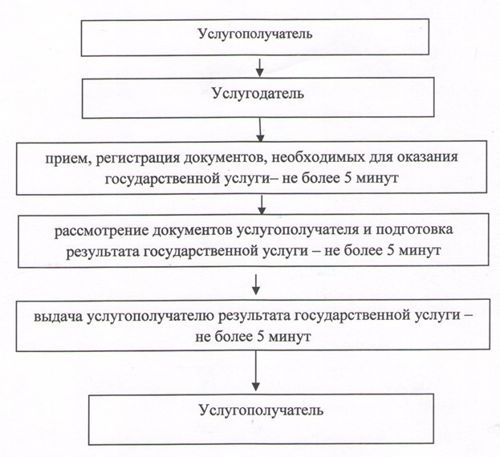

Приложение 2 к регламенту
государственной услуги
"Прием документов в
организации технического и
профессионального,
послесреднего образования"
Справочник бизнес-процессов оказания государственной услуги "Прием документов в организации технического и профессионального, послесреднего образования"

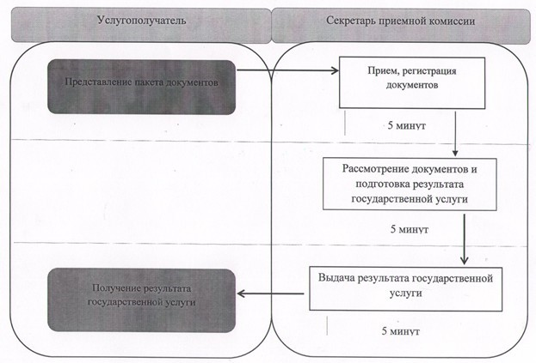

Условные обозначения:
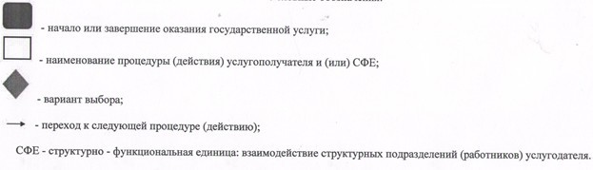

© 2012. РГП на ПХВ «Институт законодательства и правовой информации Республики Казахстан» Министерства юстиции Республики Казахстан

